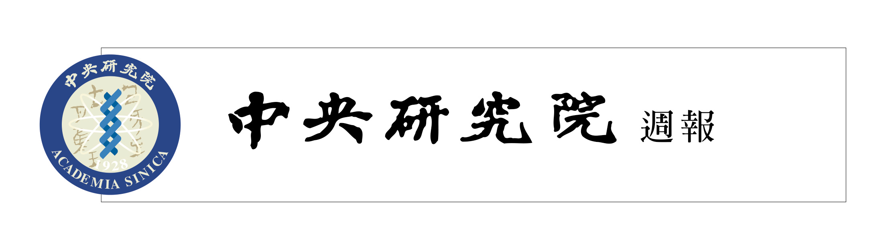

中央研究院 發行 73年11月01日創刊 95年7月27日出版 院內刊物 / 非賣品
第1080期

本院要聞  人事動態  物理研究所副研究員王子敬奉核定為研究員，聘期自95年7月17日起。  資訊科學研究所助研究員呂俊賢奉核定為副研究員，聘期自95年7月17日起。  統計科學研究所陳定立先生奉核定為助研究員，聘期自95年7月12日起。  應用科學研究中心林榮信先生奉核定為助研究員，聘期自95年8月1日起。  應用科學研究中心謝東翰先生奉核定為研究助技師，聘期自95年8月1日起。  生物化學研究所陳瑞華女士奉核定為研究員，聘期自95年8月1日起。  生物醫學科學研究所杜邦憲先生奉核定為助研究員，聘期自95年7月10日起。  台灣史研究所陳姃湲女士奉核定為助研究員，聘期自95年7月24日起。  學術活動  學術交流  植物暨微生物學研究所特聘研究員賀端華所長，於7月31日至8月11日赴美出席國際會議。出國期間，所務由副所長陳榮芳代理。 |  | Prof. Kenneth Pomeranz應邀擔任史語所2006年「新史學講座」  「新史學講座」係由《新史學》雜誌社捐助史語所所設置，今年特邀請美國藝術與科學院院士、加州大學Irvine分校歷史系Prof. Kenneth Pomeranz（彭慕蘭教授）擔任講座。彭教授主要研究領域為中國及東南亞地區社會史，主要著作有The Making of a Hinterland: State, Society and Economy in Inland North China,1853-1937.(UC Press,1993)、The Great Divergence: China、Europe and the Making of the Modern World Economy, (Princeton University Press, 2000; 中文版《大分流：中國、歐洲、與現代世界經濟的形成》，巨流圖書公司出版，2004)。這兩本書分別於1994及2000年獲得費正清東亞研究最佳著作獎、美國史學會獎。彭教授此次應邀來院，將於史語所文物館5樓會議室舉行一場演講及一場座談。  演講時間：7月28日（星期五）上午10時  講 題：Between Mountain and Village: Transforming the Goddess of Taishan in Late Imperial and Early 20th Century China  座談時間： 7月31日（星期一）上午10時  主 題：Re-thinking Late Imperial Popular Religion  ICSU會長Prof. Goverdhan Mehta來訪  本院為配合國際科學理事會（International Council for Science, ICSU）75週年慶，特邀請該會會長梅塔教授（Prof. Goverdhan Mehta）於95年7月27至30日來台訪問，並參加「2006科學季：多樣性台灣」活動。梅

本期要目  1 本院要聞 1 學術活動  3 公布欄 5 知識天地  7 讀者來函 8 學術演講 | 編輯委員：李旭東 扈治安 鄭明修 羅久蓉 羅紀琼  編輯：黃淑娥 排版：中克電腦排版企業有限公司  http://www.sinica.edu.tw/as/weekly/index.html  E-mail:wknews@gate.sinica.edu.tw  地址：台北市11529南港區研究院路2段128號  電話：2789-9408；傳真：2782-1551  《週報》為同仁溝通橋樑，如有意見或文章，歡迎賜稿。本報於每週四出刊，前一週的週三下午5:00為投稿截止時間，逾期稿件由本刊視版面彈性處理，投稿請儘可能使用E-mail，或送總辦事處秘書組公關科3111室。

塔會長於參加7月28日上午的「2006科學季」開幕典禮後，隨即於上午11:30赴本院學術活動中心2樓第一會議室發表演講：Strengthening International Science for The Benefit of Society；ICSU中華民國委員會所屬40個國內學會負責人以及本院各所（處）、研究中心主管均應邀與會，以增進國內學界與國際科學組織間之交流，屆時歡迎蒞臨，意者請向學術事務組賀孝蕙女士報名（電話：2789-8023）。
「重寫文化：歐洲的台灣學觀點」國際學術研討會
時 間：7 月30 日（星期日）至8月1日（星期二）
地 點：本院地球科學研究所2樓會議廳
議 程 |  | 主 持 人 | 主 講 人 | 講 題 | 評論人
7月30日 14:00-14:30報到
14:30-15:00 | 歡迎與導言 | 陳慈玉 杜正勝、  Stephan Feuchtwang
15:00-17:00 | 第一場 | Stephan Feuchtwang | 施芳瓏  Paul-François Tremlett | 緒論：再寫文化：歐洲的台灣學觀點 | 陳奕麟  吳叡人
7月31日
10:30:11:00 | 歡迎辭 | 劉翠溶、陳慈玉、Stephan Feuchtwang
11:00-12:00 | 第二場 | 蔡石山 | Edward Vickers | 再寫台灣博物館 | 臧振華
13:30-15:30 | 第三場 | 柯志明 | Mark Harrison | 書寫台灣的國家狀態：語言、政治與歷史 | 蕭阿勤
 |  |  | Scott Simon | 書寫台灣原住民 | 陳秋坤
16:00-18:00 | 第四場 | 黃富三 | 施芳瓏 | 再寫宗教：台灣宗教研究之轉譯、脈絡與位置的問題 | 張珣
 |  |  | Stuart Thompson | 再寫台灣教育 | 黃庭康
8月1日
10:00-12:00 | 第五場 | 陳國棟 | Henning Klöter | 再寫台灣語言 | 李壬癸
 |  |  | Ann Heylen | 再寫台灣史 | 張隆志
13:30-15:30 | 第六場 | 彭小妍 | Paul-François Tremlett | 再儀式死亡：台北的世俗主義與死亡景觀 | 林開世
 |  |  | Felix Schoeber | 再寫台灣當代藝術史：世俗性、普世性、國際性 | 黃海鳴
16:00-17:30 | 結語與對談 | 劉翠溶 | Stephan Feuchtwang
主辦單位：本院台灣史研究所、英國倫敦政經學院台灣文化研究計畫 參考網址：http://140.109.185.220/
「〝周邊〞與〝中心〞：殷墟時期安陽及安陽以外地區的考古發現與研究」學術研討會
時 間： 8月2日（星期三）至4日（星期五）
地 點：本院歷史語言研究所文物館5樓會議室
時 間 | 主持人 |  | 題 目 / 發 表 人
8月2日  09:00-09:10 | 王汎森所長致詞
專題演講  09:10-10:00 | 王汎森 | 1. Periphery and Center in Mesopotamia and in Comparative Perspective / Norman Yoffee
10:30-12:00 | 劉益昌 | 2. 商文化南向傳播之考察 / 李伯謙  3. 論風格轉變的社會動力與域外交流－殷都工藝風格的形成 / 陳芳妹
13:30-15:00 | 張敏 | 1. 湘江流域青銅文明的歷程 / 向桃初  2. 荒服之地的考古學觀察－以吳城文化為例 /周廣明、樊昌生  3. 江西新干大洋洲遺存陶器研究 / 彭明瀚
15:15-16:30 | 李伯謙 | 1. 殷商時期的長江下游 / 張敏  2. 淮河中游地區商時期文化 / 宮希成
8月3日  09:00-10:30 | 臧振華 | 1. 商王朝對東土的拓展與經略 / 方輝  2. 河南安陽殷墟與山東滕州前掌大遺址出土動物骨骼的比較研究 / 袁靖  3. 題目未定 / 荊志淳
10:45-12:15 | 黃銘崇 | 1. 殷商山西地區的政治架構及其影響 / 宋建忠  2. 殷墟時期的關中西部—近年寶鷄地區考古調查所獲的幾點思考 / 徐天進  3. 晚商時期陜西地區考古學文化與殷墟商文化的關係 / 張天恩  （討論30分鐘）
13:30-15:00 | 陳光祖 | 1. 商文化在北方的進退 / 劉緒  2. 北方地區出土商代晚期青銅器所見南方影響 / 許傑  3. 北方青銅器的當地因素與外來因素 / 黃銘崇
15:15-16:45 | 何傳坤 | 1. 陶器所見殷都安陽與周邊的交流 / 唐際根  2. 關於殷虛布局的新認識 / 孫華  3. 扭角羚牛、原始瓷、與大理石:從安陽出土的外來物談殷墟的對外關係 / 李永迪
8月4日  09:00-10:30 | 孫華 | 1. 由地表調查的初步成果看新石器時代至商代成都平原的社會發展 / 陳伯禎  2. 商代玉器的不同表現模式與多元內涵 / 黃翠梅  3. 商周時期帶鈴銅容器及其南傳 / 張昌平
10:45-12:15 | 荊志淳 | 1. 西北岡1001號大墓玉器的成分分析及其來源問題 / 陳光祖  2. 從車馬埋葬看商周的更替 / 吳曉筠  3. Sourcing the landscape: regional interaction and interface with the frontier zone / Irene Good
13:30-15:00 | 李伯謙  臧振華 | 圓桌論壇
15:00-16:00 |  | 參觀本所歷史文物陳列館、台灣考古陳列室
主辦單位：本院歷史語言研究所 贊助單位：行政院國家科學委員會
知識的饗宴－遇見科學 8/2播出「植物抗逆境研究：番茄抗寒實錄」
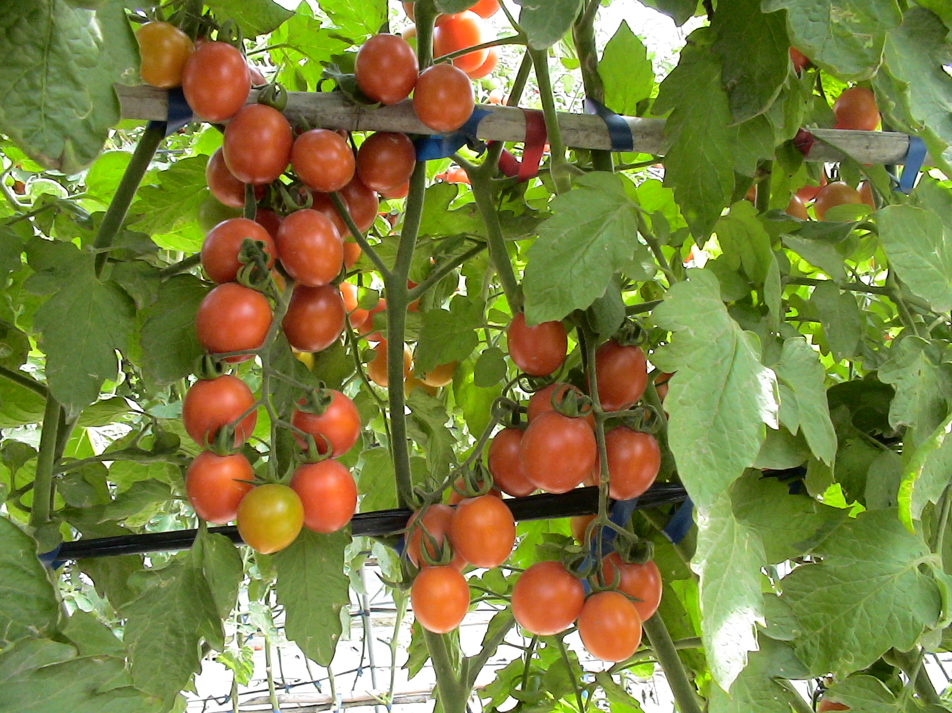
番茄的原產地在中南美洲的智利、秘魯一帶，大約在明朝的時候，這種當時被稱為「番柿」的植物，逐漸在中國擴展栽植的面積。幾百年後的現代，番茄已經改良出眾多的品種，及許多的食用方式。不過，番茄在種植上卻仍有致命的限制－不耐低溫，也就是番茄遇上了所謂的「植物逆境」。在科技發達的21世紀，研究人員如何讓番茄不再懼怕寒冷，成功地對抗逆境？番茄抗逆境研究成功的意義為何？在國際學術研究領域又有什麼可貴之處？又可能帶動國內哪些產業發展？
歡迎您於8月2日（星期三）晚間10時，在公視13頻道準時收看「知識的饗宴－遇見科學」第18集。由本院生農所籌備處詹明才副研究員、常怡雍助研究員、植微所謝明勳助研究員，以及財團法人亞洲蔬菜研究發展中心生物技術組柳建安博士，帶領觀眾們深入探討。重播時段：次日（8月3日）上午10時。
公布欄
「96年度第1梯次博士後研究人員」即日起受理申請
本院「96年度第1梯次博士後研究人員」即日起接受申請，申請者請參閱本院「延聘博士後研究人員作業要點」之規定並備齊各項申請資料各乙式4份（其中1份將由院方歸檔），於95年9月11日前函送本院總辦事處學術事務組彙辦，逾期則列入下一梯次申請案辦理。本梯次博士後研究人員聘期自96年1月1日起聘。
受經費限制，每位計畫（研究室）主持人於同一梯次同時提出2件以上申請案時，最多僅能獲1位員額之補助（但申請「中央研究院博士後研究學者」不在此限）。申請人若尚未取得畢業證書, 在申請截止日前必須檢具指導教授證明信函，敘明論文已完成且已通過口試。非數理組所（處）、研究中心之申請計畫若為數理科學相關領域，亦可申請參與該組評比。
人文及社會科學組之申請案，除需繳交申請者本人擬進行之研究計畫書外，亦請加附研究計畫主持人說明申請者擬參與之研究內容，作為審核參考。申請者本人之研究計畫書務請具體詳述計畫內容（含計畫目的與價值、文獻評述與方法，以5、6千字左右為原則），若過於簡略，將影響評審結果。
相關事宜請洽本院總辦事處學術事務組莊素芬，電話：2789-8065；網址http://www.sinica.edu.tw/~affairwb/ra/。
人社中心（調研）執行研究計畫
（一）「台灣地區基因體意向調查Ⅲ」郵寄問卷調查
人社中心所轄調查研究專題中心因執行「台灣地區基因體意向調查Ⅲ」，於民國95年7月12日起進行郵寄問卷調查。受行政院國科會委託，「台灣地區基因體意向調查」計畫小組過去幾年針對一般民眾對基因科技及基因醫學的態度，進行一系列的調查。此次則針對國內生物或醫學相關領域專家學者進行郵寄問卷調查，問卷主要問題皆與基因科技或生物資料庫（簡稱：基因資料庫）有關，企盼本次調查能獲得相關領域研究人員的參與協助。洽詢電話：2788-4188或2651-2992＃301蔡小姐，台灣基因體意向調查網站：http://tgs.survey.sinica.edu.tw/。
（二）「台灣國民幸福毛額的編算與實證」電訪調查
人社中心所轄調查研究專題中心接受中華經濟研究院委託，於95年7月24日起至8月8日止，針對全國18歲以上之一般民眾進行「台灣國民幸福毛額的編算與實證」調查，本次調查以電話訪問方式進行，訪問內容主要為了解台灣地區民眾主觀幸福感與影響民眾幸福感的各種正負向因素。洽詢電話：2788-4188或2651-2992＃301蔡小姐。
（三）本院中、西餐廳及咖啡廳餐飲衛生電訪調查
人社中心所轄調查研究專題中心為執行本院公務計畫， 於95年7月31日至8月4日止，針對院內同仁進行「本院中、西餐廳及咖啡廳餐飲衛生問卷調查」。本次調查以電話訪問方式進行，訪問內容主要是為了解院內同仁對各餐廳所提供之餐點、衛生、價格及服務人員等滿意程度與意見。洽詢電話：2788-4188＃302林先生。
人社中心（調研）資料開放
（一）國科會計畫資料開放
計畫名稱 | 計畫主持人／計畫執行單位 | 資料簡介*
景觀審美因素結構之研究：以台灣國家公園為例（Ⅱ） | 歐聖榮／  國立中興大學園藝系 | 本研究從文獻回顧，建構了景觀審美因素之結構關係；其次，以質性研究與量化研究方式及因素分析，發展出12項台灣地區景觀美感認知與情感之因素構面；接著分析台灣6個國家公園之美感組成，結果顯示不同的國家公園在12項美感感受上皆具有顯著的差異。  在主體因素與美感之分析，受訪者的記憶、聯想、知識、經驗、情緒、年齡等特質皆會影響美感感受，且多數是正向的關係，僅有在教育程度方面呈現負面效果，並建構記憶、聯想、知識、經驗、情緒及社經背景六項景觀審美的主體結構因素構面；而在客體因素與美感之分析，不同的照片構圖類型在12項美感感受上皆具有顯著的差異，但是將照片元素抽離後之個別影響，結果顯示，在照片內容物比例、色彩複雜度與12項美感感受多數為關係微弱或幾無相關，故在以照片工具來研究美感感受時，構圖類型是可列入考量之客體因素，而個別特徵元素之影響微弱，可不予考量。  最後建構了景觀審美因素結構之研究架構，從景觀審美因素結構參數估計路徑圖中可知，主體結構因素會直接影響景觀美感情感及景觀美感認知，且會透過景觀美感認知之間接效果影響景觀美感情感，且多為中至高度的影響效果。
*資料簡介節選自研究報告書中之摘要。開放項目包括：問卷、資料檔、過錄編碼簿、次數分配表、研究報告書、欄位定義程式，若欲更進一步瞭解釋出資料的相關訊息或申請辦法，請洽邱亦秀小姐。電話：2788-4188＃209 E-mail：srda@gate.sinica.edu.tw，網址：http://srda.sinica.edu.tw/。
（二）「主計處92年11月臺灣地區婦女婚育與就業調查」資料更新
調研中心已完成92年11月之臺灣地區婦女婚育與就業調查更新整理工作，更新資料為SAS、SPSS欄位定義程式和過錄編碼簿中的兩加權值變項：「婦女之配偶的擴大數」和「婦女的擴大數」，以及資料整理報告。釋出項目包含：資料檔、SAS以及SPSS程式、問卷、過錄編碼簿和資料整理報告。詳細內容歡迎有興趣之院內同仁至調研中心首頁查詢及下載使用，網址：http://www.sinica.edu.tw/as/survey/。
知識天地
基因治療和去氧核酸三螺旋研究的展望
甘魯生（化學研究所研究員）
1953年2月28日克瑞克（F.H.C. Crick）帶著幾乎要飛躍起來的興奮走進了位於開文迪須（Cavendish）實驗室附近的老鷹酒吧（Eagle Pub）。逢人就說他和華森（J.D. Watson）發現了「生命的秘密」。他所指的就是後來發表的「核酸分子結構：去氧核酸（DNA）的構造」和「核酸結構在遺傳上的含義」（註一、二）。前篇論文述敘了DNA是由兩股方向相反的核酸鏈藉由互補的鹼基對連接而成。後篇解釋了遺傳物質代代相傳而不失真的秘密，正如克瑞克所期望的。他們發現的秘密不但為他們帶來了諾貝爾獎的榮譽（註三），也開啟了我們對DNA的研究一個正確的途徑。不過科學家們很快就發現DNA的結構不止雙螺旋（duplex）一種。它還有三螺旋（triplex）、四螺旋（quadruplex）等。DNA鏈本身也非一根硬梆梆的棍子般，它可以彎曲（bending）形成超級捲圈（supercoil），它也可以捲成一個圈（loop）成十字形（cruciform）結構。科學家也發現核酸在水溶液中的結構和它的環境因素如酸鹼度、正離子的種類和濃度、聚合胺的濃度以及自身的鹼基順序（base sequence）和濃度有密切關係。而且同一條核酸鏈可因環境因素之變化由一種結構轉換成另外一種結構。總之，核酸在生物體內的結構可以千變萬化的。
本文要討論之DNA三螺旋是以瑞奇（Alexandra Rich）為首的三人研究小組在1957年發表在美國化學會會誌上（註四）。不過當時實驗的對象是RNA而非DNA。瑞奇將一份聚合腺嘌呤（polyA）及二份子聚合尿嘧啶（polyU）混合，在紫外吸收光譜（UV spectroscopy）出現了減色（hypochromicity）效應，他認為是形成了polyU:polyA:polyU，也就是核酸三螺旋。之後又發現聚合胞嘧啶（polyC）和寡鳥糞嘌呤（oligoG）混合，在C和G之比例為1:2時，也能產生三螺旋。後來也發現DNA也有相同的現象。核酸三螺旋的結構於焉產生。
DNA三螺旋之結構
瑞奇認為在polyU:polyA:polyU三螺旋的結構如圖一：其中polyU:polyA部份是形成了華森和克瑞克所發現之雙螺旋，而第二條polyU的尿嘧啶隱身於雙螺旋大溝（major groove）之中和polyA上的腺嘌呤也有二個氫鍵形成所謂之Hoogsteen鹼基對（圖二上）。這個結構在20世紀的末期由其他物理方法（如核磁共振）証明了瑞奇的推測是對的。三螺旋和雙螺旋中的鹼基對都有嚴格的專一性。若以Hoogsteen氫鍵連接的三螺旋是T對AT及C對GC（圖二上）。若以反Hoogsteen式氫鍵連接除了T對AT及C對GC外，也可以A對AT，G對GC （圖二下）。早期科學家猜想DNA三螺旋的結構是A-RNA型式，只因為A-RNA結構的大溝較B-DNA為大，第三條較容易進入，不過經研究之後發現在雙螺旋部份還是B-DNA結構，而第三條核酸鏈是A-RNA及B-DNA之混合。
DNA三螺旋之特性
DNA三螺旋和雙螺旋一樣有它的獨特性。比如說由三條鹼基數相同的DNA單鏈組成的三螺旋會直接分解成三條單鏈，而不是先分解成一條雙螺旋和一條單鏈。所以我們不能將三螺旋視為雙螺旋的衍生物（註五）。更值得一提的是為了形成三螺旋，DNA鏈能作180度 折疊，我們稱之為tight-turn （註六）。這是雙螺旋所沒有的，因為基於兩核酸鹼基之間化學鍵的應力，180度折疊咸信是不可能的。如今我們不但証明其為可能，而且能夠普遍存在。至於此種特異結構有沒有生物的意義目前尚不得而知，但是一個重要的研究課題。
DNA三螺旋和基因治療
統而言之DNA三螺旋的形成提供了一個干涉DNA雙螺旋（包括基因）的方法和可能的應用。加州理工學院的德爾文（Peter Dervan）教授曾發表一篇論文說明以一條18個DNA鹼基鏈將一個lamdaDNA基因切成兩段（註七）。也就是就說用一段寡DNA鏈（通常在20個鹼基左右，名之為『探針』）來和雙螺旋的基因形成三螺旋之後，探針就可以和基因作用。由於氫鍵形成具有高度的專一性，所以作用點也是非常專一的。德爾文曾用不同鹼基順序的寡DNA鏈重複上述實驗則對lamdaDNA基因沒有作用。由此可以看出經由DNA三螺旋的形成可以直接和基因作用，且作用點是非常專一的，稱之為『由鹼基順序引導』（sequence directed）。這些是構成『基因治療』（gene therapy）非常有利的條件。
DNA三螺旋之作用方式
探針對基因的作用可分物理和化學二種。由於探針和部份基因結合而成三螺旋，所以也改變了這部份的物理結構和性能，影響了蛋白質（如限制酶、甲基酶、DNA複製酶、m-RNA合成酶等等）本來對基因該有的功能。如果作用的對象是癌細胞的基因，就可能達到了去除或抑制這些細胞的效果。在休士頓附近的安德遜癌症中心（Anderson Cancer Research Center）的研究團隊研究了用DNA三螺旋來治療乳癌（註八）。他們合成一段具有23個鹼基的探針：5’-AGGGAGGGAGGTAAGAAAAAGGG-3’。它作用的地方是人類乳癌細胞（SK-BR-3）致癌基因c-myc的促進子（promoter）。實驗結果顯示在加入探針4小時之後SK-BR-3細胞之分裂被抑制了約40%。若用鹼基順序不相干的探針則完全沒有抑制作用。可見c-myc促進子被三螺旋的形成而抑制了。可是在24小時之後SK-BR-3細胞的分裂又恢復到75%左右。這很可能是因為三螺旋又被分解的關係。若將探針和化學治療藥物gemcitabine一起使用，24小時後SK-BR-3細胞的增生率可減至未加藥的20%。若單獨用化療SK-BR-3細胞的增生率則為未加藥的57%。顯然DNA三螺旋的形成有加成作用，也可延長藥效。這是一個利用DNA三螺旋消滅乳癌細胞一個相當有效的例子。
探針對基因第二種作用是化學方法。這方法是將化學基預先接在探針上。比如說前文所提的德爾文教授，他是將EDTA接在探針上，當它和lamdaDNA基因結合之後再啟動氧化作用，EDTA氧化之後產生不穩定的自由基（free radical），它和附近的DNA作用如散彈槍一般將DNA的鏈打斷，自然妨礙了DNA該有的功能。可用的化學基的範圍很廣。有的像上述的切斷劑，也有嵌入劑。只要是要能達到破壞DNA正常功能之目的都可以考慮。
探針也可以用來做載具，可以在單鏈的探針上接一段雙螺旋，利用鹼基順序引導將雙螺旋送到特定位置就可以做基因重組。由以上的諸例可看出三螺旋對基因的作用是有很大的想像空間。所以DNA三螺旋作為基因治療的前景是很好的。到網站上搜尋就可以看許多相關的論文。可見這是一個相當熱門的研究領域。
DNA三螺旋基礎研究的課題

應用研究必須要有紮實的基礎研究才能順利發展，當前的第一個課題是發展穩定度高的DNA三螺旋，原則上探針的核酸核苷的數目愈多，形成的三螺旋也就愈穩定。但是不能無限加長，因為長鏈可能其他的結構而橫生枝節，如此就會增加研究的困難，也不經濟。但也不能太短，太短則缺乏選擇性，不一定到達預定的目的位置。接在探針上的化學基也要穩定，不能在到目的地之前被分解了。第二個課題是發展不受基因鹼基順序的三螺旋，鹼基順序引導固然是個優點，但目前所知的限制太嚴。基因中一條鏈必須全是嘌呤才行（圖一）。比如上述治乳癌的探針23個鹼基中有22個是嘌呤。而基因中有大量的嘌呤在重要位置聚在一起並不多見。這樣的順序在基因中不易得到，所以就大大限制了DNA三螺旋在基因治療上的應用。第三是要將第三條鏈運送到細胞中，因為核酸鏈帶負電價，不能自由通過細胞膜。這些領域在過去十多年來多多少少都有些進展，但目前還沒有大的突破，所以DNA三螺旋的研究是很有發展空間的，大專院校或研究機構是理想的研究所在。
圖一：DNA三螺旋示意圖。緞帶部份表示核酸骨架。白色及帶斑點為華森－克瑞克雙螺旋鏈。黑色為第三條鏈，它在雙螺旋大溝中。形成三螺旋要依下列條件：如華森鏈是嘌呤鹼基，克瑞克鏈則為嘧啶鹼基，第三條鏈則兩者皆可但不能混合存在。緞帶之間直線表鹼基，鹼基之間氫鍵如圖二。
展望
中醫和西醫最大的不同是中醫的用藥的種類和份量因人而異，而西醫則是一藥治所有人同樣的病。不過自人類基因解碼之後西醫也開始有藥物個人化的趨勢。西醫逐漸瞭解每個人對藥有不同的反應，它的依據就是各人的基因不完全一樣。無可諱言，基因治療是將來醫療的趨向，因此DNA三螺旋的基礎和應用研究日漸重要，且需齊頭並進才是。
註一：Nature 1953; 171: 737；註二：Nature 1953; 171: 964；註三：1962年諾貝爾醫學獎，一同得獎的還有維爾肯斯（Maurice Wilkens）；註四：J. Amer. Chem. Soc. 1957; 79: 2023；註五：J. Biomol. Str. Dyn., 1991; 8: 911；註六：Biochemistry 2000; 39: 12457; Biophys. J. 2002; 3170; Biophys. J. 2006; in press （or BioFAST: July 7, 2006）; 註七：J. Amer. Chem. Soc. 1988; 110: 7927；註八：Cancer Res. 2006; 66: 4089.
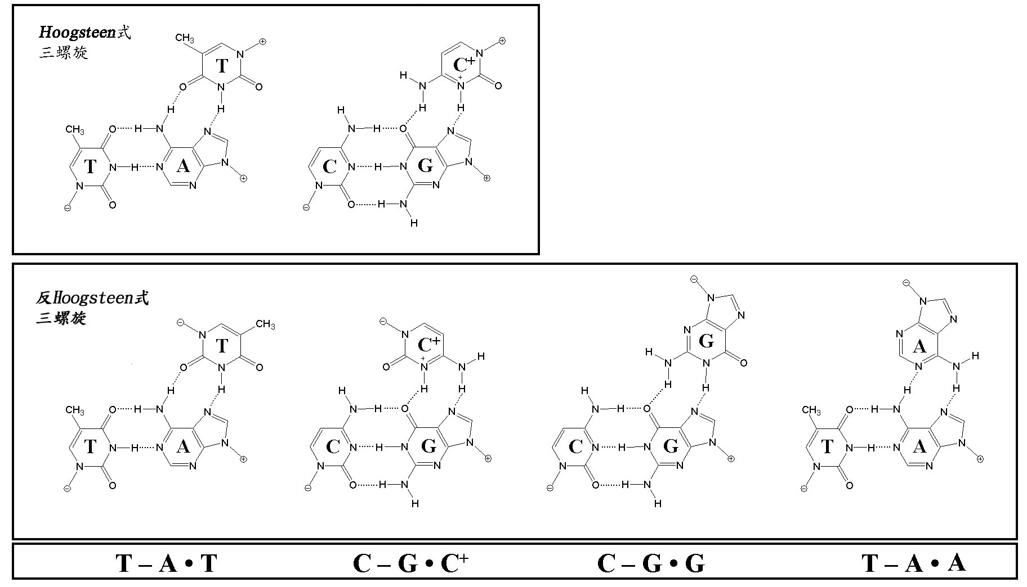

圖二：鹼基之間氫鍵示意圖。三螺旋有Hoogsteen及反Hoogsteen兩種。第三條鏈皆可和華森鏈形成兩條氫鍵。
讀者來函
與院長茶敘有感
洪美惠（生物多樣性研究中心助理）
知道有和院長茶敘的機會，當天跑個第一，找到好位子，就在院長、副院長正前第一排，心想，能和享譽全球的科學家有這麼近距離的接觸，那是一件多麼光彩、多麼興奮的事。
我心想，待會應該會聊到一些科學研究上的趣聞或秘辛之類，具有啟發我們青年研究人員的對談，應該是笑聲不斷、爭相發問的場面。
與會後，回到實驗室和我的實驗室老師談起這次的茶敘，原來年年次次都差不多是這樣的情況-----只見到與會助理一個個爭取自己的利益，沒有人會向大師請益，多問一些自己小小研究圈子以外的事情，多難得的擴展自己視野的機會啊!
我真是無法理解！與會者在我國整個社會組織裡全都是高知識份子，受過良好教育，令人惋惜的是，完全沒有表現受過高等教育的氣質和格調，彷彿自己是遭受壓榨、受盡欺凌的社會邊緣人一般。
去年九月我以臨時工的身分進入實驗室，也就是所謂的勞務採購契約，因為當時沒有約聘僱名額，如果我想要這份工作，我就得接受這個契約。我向會計師朋友請教，什麼是勞務採購契約、為甚麼雇主不幫我辦勞健保；她說勞務採購就是有一件工作，這個工作就當作是一件商品比較好解釋，中研院是買方，向一個公司或行號採購這項商品，這個公司是賣方，賣的商品就是你去實驗室所作的服務。而這是一個一人公司，你就是公司的老闆也是員工，老闆要幫員工投保，但因為自己就是員工老闆，所以要自行負擔勞健保，如此解釋，我就懂了，也就是說自己才是雇主，向實驗室或院方要求勞健保就找錯對象了。相信大家在簽訂契約之時，就看過契約內容，也應該要弄清楚自己是簽什麼契約，如果不接受這個內容，為什麼要簽下契約。如果我 （買方）經常光臨某家服飾店，常常買，買了好幾年（服飾店對我服務有年資了），有一天店老闆對我說，我已經賣東西給你這麼多年了，所以我要賣你貴一點（要求加薪或其他契約以外的福利），合理嗎？我一定不再向他買了（ 她就失去生意，如同不再被續聘一樣）。
在一個制度良好的公司裡，公司會為你安排教育訓練，但通常都有許多附加條件，例如：你必須留任多久，或是擔任種子教師（但你原有的工作還是要自己做，所以工作只有增加不會減少），各式各樣的規定，每家公司都不同。如果這個公司鼓勵你進修，它可能同意讓你彈性上下班，例如：提早上班可以彈性提早下班，或不上學的假日回來補上班，以方便你的學習，但絕不會在工作表現的要求上有所鬆懈；甚至公司會要求你的表現更高，因為她認為你既然在進修，學問一定比較好，即使你才剛入學1個月。
我有一位朋友在知名大公司上班，是個中階主管，他為了自己的理想向公司申請留職停薪去進修，公司同意讓他留職停薪（更有許多公司，根本不願讓員工留職停薪），但原有的主管職位不予保留（因為主管懸缺，公司如何順利運作？）只好提拔另一位適當人選當主管，總不能新主管作了2年就要把位置還給留職停薪的舊主管吧？所以我朋友申請時就明確知悉，當他回來之後薪水會先掉2成，因為主管加給沒有了。但是，他仍舊決定去進修。回來後領著掉2成的薪水來養一家5口以及付進修的貸款。但是由於他的專業表現出色（遠超過目前位置的表現），工作態度無懈可擊，聽說半年內可能有更高一階的主管缺，公司將他列入候選名單。所以，茶敘時，一聽見院方正研擬約聘研究助理人員留學獎學金計畫，鼓勵優秀助理出國進修博士，我好感動，我好羨慕未來能被選上的優秀助理。我想，有句話說的很好，機會是留給準備好的人。
最近李家同教授出了一本新書《第21頁》，在書中的序言中說到，他感恩恰好生長在溫暖的家庭，有受教育的機會，他慶幸自己不是生活在惡劣的環境，能有今天的成就，他感謝社會。在世界展望會裡，有許多受捐款700元新台幣的飢餓小孩，他們感謝贊助人，改善他的生活、給他受教育的機會，我真不懂，為何茶敘會場裡僅僅充斥著院方應該再給助理多少利益之聲，如果真的這麼不堪，何不到民間企業裡做事，再真實的比較一下。
學術演講
單位 | 時間 | 地 點 | 講 員 | 講 題
數學 | 8/1(二)  14:10 | 本所演講廳 | 任曉峰教授  (Utah State Univ., USA) | The Ohta-Kawasaki Theory of Diblock Copolymers:  A Mathematical Study
數學 | 8/1(二)  15:00 | 本所328研討室 | 郭鴻文博士生  (台灣大學)  劉太平所長(本所) | Boltzmann equation ( 5 )
統計 | 8/1(二)  10:30 | 本所2樓交誼廳 | Prof. Nancy Zhang  (Stanford Univ., USA) | De Novo Discovery of Cis-Regulatory Modules Using Time Course Gene Expression Data
統計 | 8/3(四)  10:30 | 本所2樓交誼廳 | Prof. Xiao-Li Meng  (Harvard Univ., USA) | Life Becomes More Colorful When You Know EM, Bayes, and Wavelets ...
天文 | 7/31(一)  12:00 | 本處會議室  (台大凝態科學與物理學館716室) | Dr. Hiroshi Imai  (Kagoshima Univ., Japan) | Latest VLBI Observations of H2O Masers in Massive YSO and Stellar Water Fountain Sources
天文 | 8/2(三)  14:00 | 本處會議室  (台大凝態科學與物理學館716室) | Dr. Hiroshi Imai  (Kagoshima Univ., Japan) | Stellar Water Fountains
植微 | 8/2(三)  15:00 | 本所106會議室 | 王隆祺助研究員  (本所) | Characterization of the Molecular Mechanism in Ethylene Biosynthesis in Arabidopsis thaliana
分生 | 8/3(四)  11:00 | 本所1F演講廳 | 王弘毅博士  (美國芝加哥大學) | Transcription Regulation between Two Behavioral Races of /Drosophila/ Melanogaster
生農 | 7/31(一)  16:00 | 化學所  A207會議室 | Dr. Wolfgang Schmidt  (植微所) | Environmentally-Induced Reproramming of Root Cells
經濟 | 8/1(二)  15:00 | 本所B棟110室 | 汪勇副教授  (City Univ. of Hong Kong) | Asymmetric Information, Auditing Commitment, and Economic Growth
歐美 | 8/1(二)  14:30 | 本所研究大樓  1樓會議室 | 焦興鎧研究員 (本所) | 美國禁絕國際童工問題努力之研究

